第一次小测：
信源X真实分布为p，若使用另一个分布q对其进行Shannon编码，期望码长变大还是变小？变大/变小多少？

第二次小测：
信源符号X=[A; B]，概率分布为p=[0.9; 0.1]。使用分组长度n=2进行分组编码（Huffman编码），求出单符号期望码长。

第三次小测：
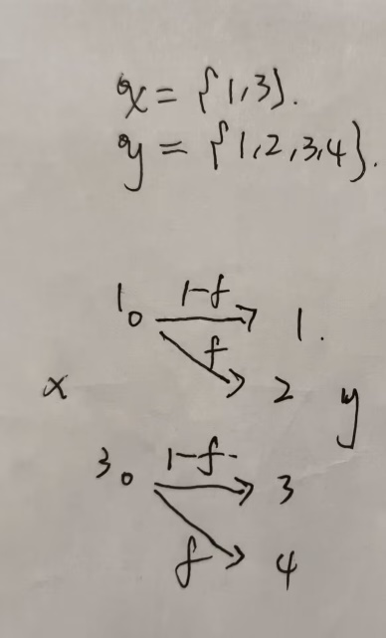求信道容量

第四次小测：
X=[0; 1], p=[0.8; 0.2] 对于$ε\underset{→}{ }0, n=10$，下列选项中典型序列为（）
A、1010010000
B、1100000000
C、1111111111
D、0000000000

